2025－2026 学年第 2 学期
编号：



实 验 报 告

课 程 名 移动应用系统架构设计
课 程 号 C01215
学 生 姓 名 林盛
学 生 姓 号 32301112
专 业 班 级 计科2302
所 在 学 院 计算学院
指 导 老 师 彭彬

实验报告日期： 2026 年 5 月 27 日

课程名 | 移动应用系统架构设计 |  | 课程号 | C01215
实验项目名称 | 微服务配置中心与部署实践
实验时间
小组合作：□是 ■否 |  | 小组成员：

实验目的和要求（或设计要求及指标）
完成JellyStudy配置中心集成与基于Docker的部署

实验内容和原理（或设计方案及原理）
JellyStudy项目的配置中心实践与部署实践
- 1）引入Docker打包，实现一个服务两个实例运行
- 2）在Nacos中实现至少一项配置参数并获取

需求设计，请在JellyStudy上进行需求扩充设计，要求如下
1）独立设计一个模块（独立于用户管理、权限管理、知识点管理、QA问答以外的模块）
2）撰写模块实现的目标描述
3）撰写模块实现的功能描述
4）该模块实际开发中需要引入使用以下技术：Spring Boot、Dubbo、Mongodb、Redis缓存、RabbitMQ消息队列、AI大模型Api集成、Nacos配置管理、调用链监管、Docker打包部署

上交内容：
实验报告：
1）本报告
2）打包的代码文件的zip包，去除中间编译结果，仅需要工程文件、配置文件、源代码文件

上传文件格式
学号_姓名.docx
学号_工程名.zip

主要仪器设备及工具或开发设计软件及工具名称
笔记本或台式机
Java SDK + Java IDE

系统设计

本系统采用 前后端分离的微服务架构 ，基于Spring Boot 2.7.18框架开发。系统分为三个核心服务：

1. 主服务（jelly-study） ：负责问题管理、回答管理、用户管理、消息通知、私信系统等核心业务功能，通过Dubbo实现RPC调用，部署两个实例实现负载均衡。
2. AI评估服务（jelly-study-evaluation） ：独立部署的智能评估服务，集成DeepSeek大模型API，对问题和答案进行自动评分和质量分析。
3. 基础设施层 ：

- MongoDB ：存储用户、问题、回答、消息、通知等业务数据
- Redis ：实现缓存、排行榜、会话管理等
- RabbitMQ ：异步消息队列，处理实时通知推送
- Nacos ：服务注册发现与配置中心管理
- Docker Compose ：统一编排所有服务容器化部署
前端采用原生HTML/CSS/JavaScript实现单页应用，通过RESTful API与后端交互，支持站内信通知、未读计数、批量已读、私信交流等功能。

数据记录和处理（或设计效果）
系统实现了完整的 问答社区+即时通讯+AI智能评估 一体化平台：

核心功能效果 ：

- 用户可发布技术问题，其他用户进行回答和评论
- 点赞/采纳机制激励优质内容创作
- 实时消息通知：问题被回答、回答被点赞时自动推送站内信
- 私信系统：用户间可进行一对一私信交流，支持未读标记和批量已读
- AI智能评估：利用DeepSeek大模型对答案自动打分（0-100分），提供详细的评价反馈和改进建议
数据处理流程 ：

1. 用户提交答案 → 系统异步调用AI评估 → 自动生成评分和分析结果存入MongoDB
2. 用户点赞操作 → 触发通知服务 → 通过RabbitMQ推送给作者 → 前端实时显示未读数
3. 私信发送 → 消息持久化到数据库 → 接收方实时收到新消息提醒

实验结果与分析（或设计成效分析）

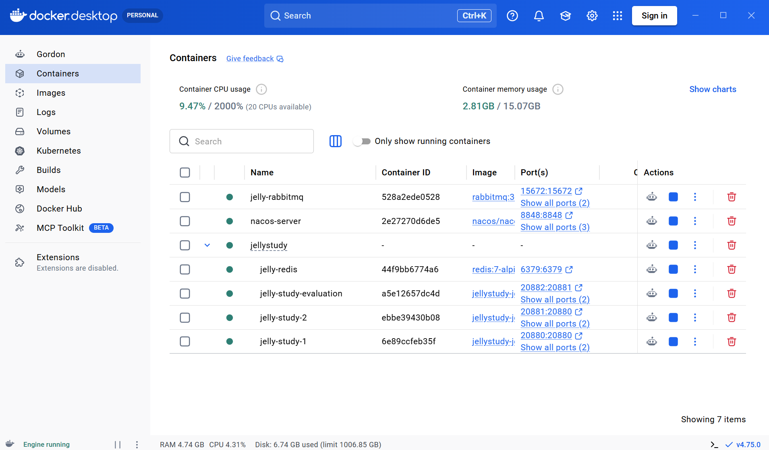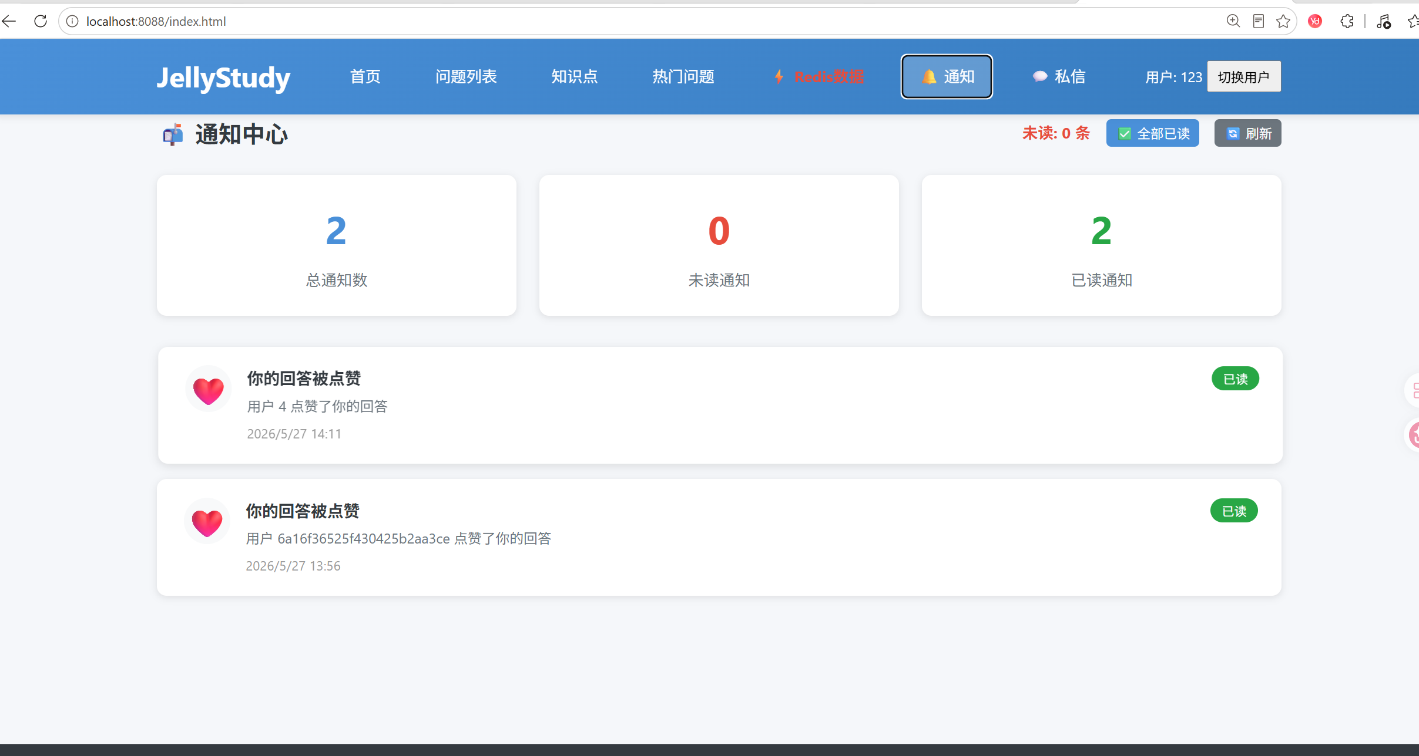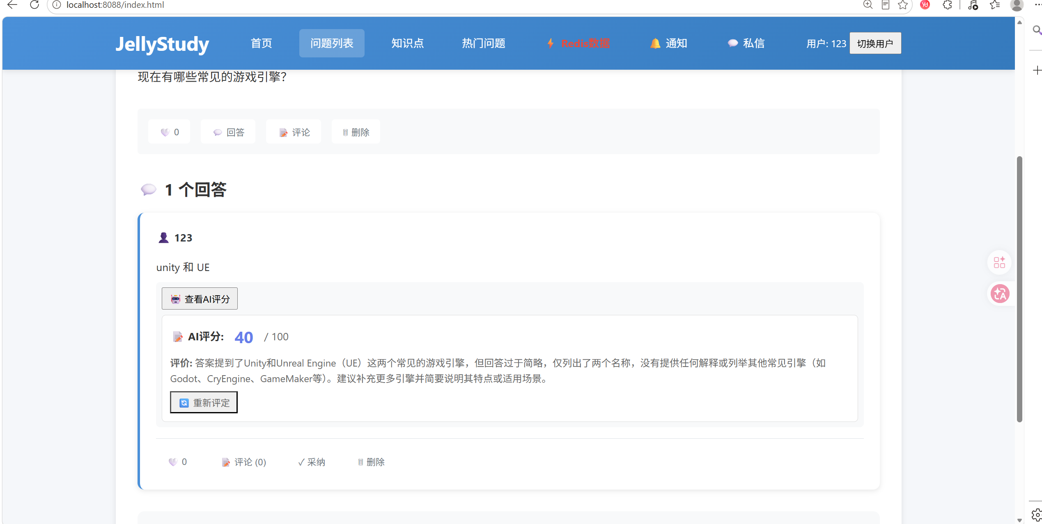

讨论、总结
Docker部署好了还是十分方便的，就是部署的过程实在是太痛苦了，尤其是拉镜像源，换了十来个国内镜像网址都不行，很多都停运了。

指导教师评语

实验报告评分（百分制）： 分

指导教师签名：
日 期： 年 月 日

